ĐẠI HỌC DUY TÂN
TRƯỜNG ĐÀO TẠO QUỐC TẾ
KHOA CÔNG NGHỆ THÔNG TIN


BÀI TẬP VỀ NHÀ
MÔN: TOÁN RỜI RẠC VÀ ỨNG DỤNG
GIẢNG VIÊN HƯỚNG DẪN : NGUYỄN MINH NHẬT
SINH VIÊN THỰC HIỆN : Nguyễn Văn Duy Mạnh
MSSV : 29211100024
LỚP MÔN HỌC : MTH254DIS

ĐÀ NẴNG, 03/2025
CHƯƠNG 6
LÝ THUYẾT ĐỒ THỊ
I. BÀI TẬP
1. Biểu diễn các đồ thị sau bằng ma trận liền kề:
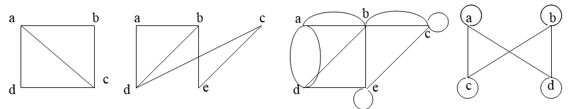
_{a.}
 | _{a} | _{b} | _{c} | _{d}
_{a} | ₁ | ₁ | ₁ | ₁
_{b} | ₁ | ₀ | ₁ | ₀
_{c} | ₁ | ₁ | ₁ | ₁
_{d} | ₁ | ₀ | ₁ | ₀
_{b.}
 | _{a} | _{b} | _{c} | _{d} | _{e}
_{a} | ₀ | ₁ | ₀ | ₁ | ₀
_{b} | ₁ | ₀ | ₀ | ₁ | ₁
_{c} | ₀ | ₀ | ₀ | ₁ | ₁
_{d} | ₁ | ₁ | ₁ | ₀ | ₀
_{e} | ₀ | ₁ | ₁ | ₀ | ₀
_{c.}
 | _{a} | _{b} | _{c} | _{d} | _{e}
_{a} | ₁ | ₂ | ₁ | ₂ | ₀
_{b} | ₂ | ₀ | ₂ | ₁ | ₁
_{c} | ₁ | ₂ | ₁ | ₀ | ₁
_{d} | ₂ | ₁ | ₀ | ₀ | ₁
_{e} | ₀ | ₁ | ₁ | ₁ | ₁
_{d.}
 | _{a} | _{b} | _{c} | _{d}
_{a} | ₁ | ₀ | ₁ | ₁
_{b} | ₀ | ₁ | ₁ | ₁
_{c} | ₁ | ₁ | ₁ | ₀
_{d} | ₁ | ₁ | ₀ | ₁

2. Vẽ các đồ thị được biểu diễn bởi các ma trận liền kề sau: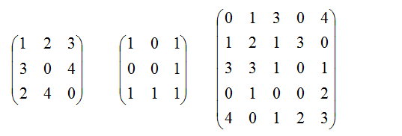
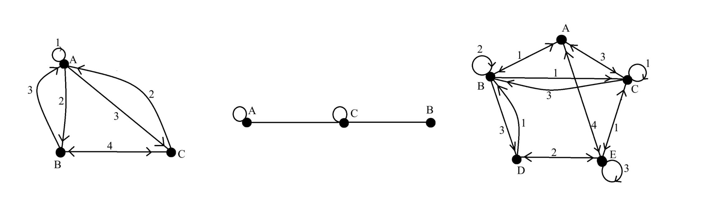
3. Xác định các cặp đồ thị nào sau đây là đẳng cấu?
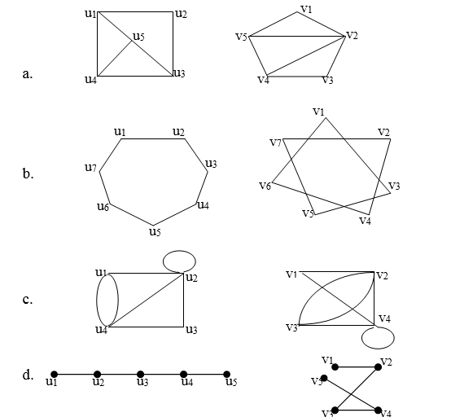
Chỉ có b đẳng cấu vì cả hai đồ thị trong (b) đều có 7 đỉnh và 7 cạnh: u₁ v₁, u₂ v₃, u₃ v₅, u₄ v₇, u₅ v₂, u₆ v₄, u₇ v₆
- Duyệt đồ thị theo DFS, BFS
Cho đồ thị dưới đây, thực hiện chạy từng bước duyệt đồ thị theo DFS, BFS, bắt đầu từ đỉnh 1.
Duyệt theo DFS: 12681059131112347
Duyệt theo BFS: 12114123613789105

- Tìm thành phần liên thông của đồ thị
Cho đồ thị sau:
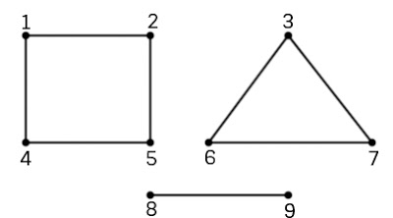

Sử dụng duyệt BFS để xác định số thành phần liên thông của đồ thị trên theo từng bước.
- Nhìn vào đồ thị ta thấy:
- Đỉnh: 1 → 9
- Cạnh: (1,2), (1,4), (2,5), (4,5), (3,6), (3,7), (6,7), (8,9)
- Áp dụng BFS
- Bắt đầu từ đỉnh 1, duyệt được các đỉnh 2, 4, 5 → Thành phần liên thông thứ 1.
- Bắt đầu từ đỉnh 3, duyệt được các đỉnh 6, 7 → Thành phần liên thông thứ 2.
- Bắt đầu từ đỉnh 8, duyệt được đỉnh 9 → Thành phần liên thông thứ 3.
- Kết luận: Số thành phần liên thông của đồ thị là 3.
B. ĐƯỜNG ĐI, CHU TRÌNH EULER, HAMILTON
6. Tìm đường đi và chu trình Euler
Cho đồ thị sau:
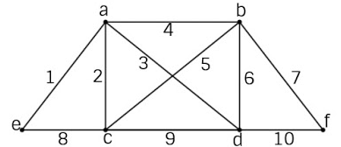
- Thực hiện bằng tay để xác định chu trình Euler ở đồ thị trên với đỉnh bắt đầu là a.
- Thực hiện bằng tay để xác định đường Euler ở đồ thị trên với đỉnh bắt đầu là a
- Điều kiện đồ thị Euler:
- Chu trình Euler tồn tại nếu tất cả các đỉnh có bậc chẵn.
- Đường đi Euler tồn tại nếu có đúng 0 hoặc 2 đỉnh có bậc lẻ.
- Bậc của các đỉnh:
- deg(a)=4 (chẵn)
- deg(b)=4 (chẵn)
- deg(c)=4 (chẵn)
- deg(d)=4 (chẵn)
- deg(e)=2 (chẵn)
- deg(f)=2 (chẵn)
- Kết luận:
- a. a d c b f d b a c e a
- b. a d c b f d b a c e
7. Tìm đường đi và chu trình Hamilton
Cho đồ thị sau:
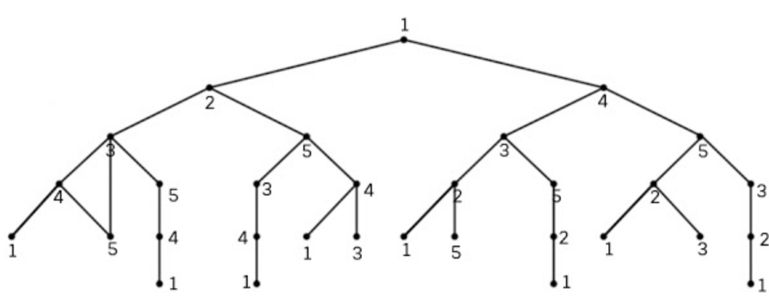
Thực hiện bằng tay để xác định chu trình Hamilton ở đồ thị trên với đỉnh bắt đầu là 1.
- Xác định chu trình Hamilton
- Chu trình Hamilton là một chu trình đi qua mỗi đỉnh đúng một lần rồi quay lại đỉnh xuất phát.
- Điều kiện cần: Đồ thị phải liên thông và có đủ cạnh để có thể đi qua tất cả các đỉnh mà không bị kẹt.
- Nhận xét về đồ thị
- Đồ thị trong hình có dạng cây, tức là một đồ thị không có chu trình.
- Cây có n đỉnh và n-1 cạnh, nên không thể có chu trình Hamilton vì khi đi qua tất cả các đỉnh một lần, ta không có cạnh để quay lại điểm xuất phát.
- Kết luận
- Không tồn tại chu trình Hamilton trong đồ thị này.
- Có thể tìm đường đi Hamilton nếu yêu cầu chỉ là đi qua tất cả các đỉnh đúng một lần mà không cần quay lại đỉnh xuất phát.
C. TỐI ƯU HOÁ TRÊN ĐỒ THỊ
7. Tìm đường đi ngắn nhất trên đồ thị (Thuật toán Dijkstra)
Cho đồ thị G= (V, E) như hình vẽ sau đây:

a

b

c

d

e
12

14
10
4
3
3
11

- Biểu diễn đồ thị trên dưới dạng ma trận trọng số.
 | a | b | c | d | e
a | 0 | 12 | 4 | 10 | ∞
b | 12 | 0 | ∞ | 14 | 3
c | 4 | ∞ | 0 | 3 | ∞
d | 10 | 14 | 3 | 0 | 11
e | ∞ | 3 | ∞ | 11 | 0

- Chỉ ra 2 đường đi bất kỳ từ đỉnh a đến đỉnh e của đồ thị trên.
a → b → e (trọng số = 12 + 3 = 15)
a → c → d → e (trọng số = 4 + 3 + 11 = 18)
- Trình bày từng bước theo thuật toán Dijkstra để tìm đường đi ngắn nhất từ đỉnh a đến các đỉnh khác của đồ thị.
- Bước 1: Khởi tạo
- Xuất phát từ đỉnh a, gán khoảng cách:
L(a) = 0, L(b) = ∞, L(c) = ∞, L(d) = ∞, L(e) = ∞
- Tập T chứa tất cả các đỉnh: T = {a, b, c, d, e}
- Bước 2: Chọn đỉnh có giá trị nhỏ nhất trong T
- Đỉnh a có L(a) = 0 nhỏ nhất → chọn a, loại a khỏi T.
- Cập nhật khoảng cách của các đỉnh kề với a:
  - L(c) = min(∞, 0 + 4) = 4
  - L(d) = min(∞, 0 + 10) = 10
  - L(b) = min(∞, 0 + 12) = 12
- Tập còn lại: T = {b, c, d, e}
- Bước 3: Chọn đỉnh có giá trị nhỏ nhất trong T
- Đỉnh c có L(c) = 4 nhỏ nhất → chọn c, loại c khỏi T.
- Cập nhật khoảng cách của các đỉnh kề với c:
  - L(d) = min(10, 4 + 3) = 7
- Tập còn lại: T = {b, d, e}
- Bước 4: Chọn đỉnh có giá trị nhỏ nhất trong T
- Đỉnh d có L(d) = 7 nhỏ nhất → chọn d, loại d khỏi T.
- Cập nhật khoảng cách của các đỉnh kề với d:
  - L(e) = min(∞, 7 + 11) = 18
- Tập còn lại: T = {b, e}
- Bước 5: Chọn đỉnh có giá trị nhỏ nhất trong T
- Đỉnh b có L(b) = 12 nhỏ nhất → chọn b, loại b khỏi T.
- Cập nhật khoảng cách của các đỉnh kề với b:
  - L(e) = min(18, 12 + 3) = 15
- Tập còn lại: T = {e}
- Bước 6: Chọn đỉnh có giá trị nhỏ nhất trong T
- Đỉnh e có L(e) = 15 nhỏ nhất → chọn e, loại e khỏi T.
- Kết thúc thuật toán vì T rỗng.
- Kết quả đường đi ngắn nhất từ a đến e
- L(e) = 15, tức là đường đi ngắn nhất từ a đến e có trọng số 15.
- Đường đi ngắn nhất: a → b → e

8.Tìm cây khung nhỏ nhất trên đồ thị (Thuật toán Prim)
Cho đồ thị như hình vẽ:
- Tìm đường đi ngắn nhất từ đỉnh A đến đỉnh D (Thuật toán Dijkstra)
- Bước 1: Khởi tạo
- Xuất phát từ đỉnh A, gán khoảng cách:
  - L(A) = 0, L(B) = ∞, L(C) = ∞, L(D) = ∞, L(E) = ∞, L(F) = ∞
- Tập T chứa tất cả các đỉnh: T = {A, B, C, D, E, F}
- Bước 2: Chọn đỉnh có giá trị nhỏ nhất trong T
- Đỉnh A có L(A) = 0 nhỏ nhất → chọn A, loại A khỏi T.
- Cập nhật khoảng cách của các đỉnh kề với A:
  - L(B) = min(∞, 0 + 3) = 3
  - L(F) = min(∞, 0 + 7) = 7
- Tập còn lại: T = {B, C, D, E, F}
- Bước 3: Chọn đỉnh có giá trị nhỏ nhất trong T
- Đỉnh B có L(B) = 3 nhỏ nhất → chọn B, loại B khỏi T.
- Cập nhật khoảng cách của các đỉnh kề với B:
  - L(C) = min(∞, 3 + 8) = 11
  - L(F) = min(7, 3 + 4) = 7 (giữ nguyên)
- Tập còn lại: T = {C, D, E, F}
- Bước 4: Chọn đỉnh có giá trị nhỏ nhất trong T
- Đỉnh F có L(F) = 7 nhỏ nhất → chọn F, loại F khỏi T.
- Cập nhật khoảng cách của các đỉnh kề với F:
  - L(C) = min(11, 7 + 5) = 11 (giữ nguyên)
  - L(D) = min(∞, 7 + 13) = 20
  - L(E) = min(∞, 7 + 3) = 10
- Tập còn lại: T = {C, D, E}
- Bước 5: Chọn đỉnh có giá trị nhỏ nhất trong T
- Đỉnh E có L(E) = 10 nhỏ nhất → chọn E, loại E khỏi T.
- Cập nhật khoảng cách của các đỉnh kề với E:
  - L(D) = min(20, 10 + 4) = 14
- Tập còn lại: T = {C, D}
- Bước 6: Chọn đỉnh có giá trị nhỏ nhất trong T
- Đỉnh C có L(C) = 11 nhỏ nhất → chọn C, loại C khỏi T.
- Cập nhật khoảng cách của các đỉnh kề với C:
  - L(D) = min(14, 11 + 6) = 14 (giữ nguyên)
- Tập còn lại: T = {D}
- Bước 7: Chọn đỉnh có giá trị nhỏ nhất trong T
- Đỉnh D có L(D) = 14 nhỏ nhất → chọn D, loại D khỏi T.
- Kết thúc thuật toán vì T rỗng.

- Tìm cây khung nhỏ nhất (Thuật toán Prim)
- Bước 1: Khởi tạo
- Bắt đầu từ đỉnh A.
- Tập cạnh của cây khung rỗng.
- Bước 2: Chọn cạnh nhỏ nhất nối với tập đã chọn
- Cạnh A → B có trọng số nhỏ nhất (3) → thêm vào cây khung.
- Bước 3: Chọn cạnh nhỏ nhất nối với tập đã chọn
- Cạnh A → F có trọng số 7 → thêm vào cây khung.
- Bước 4: Chọn cạnh nhỏ nhất nối với tập đã chọn
- Cạnh F → E có trọng số 3 → thêm vào cây khung.
- Bước 5: Chọn cạnh nhỏ nhất nối với tập đã chọn
- Cạnh E → D có trọng số 4 → thêm vào cây khung.
- Bước 6: Chọn cạnh nhỏ nhất nối với tập đã chọn
- Cạnh F → C có trọng số 5 → thêm vào cây khung.
- Kết quả cây khung nhỏ nhất
- Tập cạnh của cây khung nhỏ nhất: {(A, B), (A, F), (F, E), (E, D), (F, C)}
- Tổng trọng số của cây khung nhỏ nhất: 3 + 7 + 3 + 4 + 5 = 22.

- THỰC HÀNH
Bài 1. Duyệt đồ thị theo DFS, BFS
Cho đồ thị sau:

- Biểu diễn đồ thị trên theo ma trận kề ở file input_DFS.txt.
- Viết chương trình tạo Ma trận kề G[n][n] đọc từ file input_DFS.txt. Trong đó, n là đỉnh của đồ thị.
- Viết chương trình duyệt đồ thị G theo DFS.
- Viết chương trình duyệt đồ thị G theo BFS.
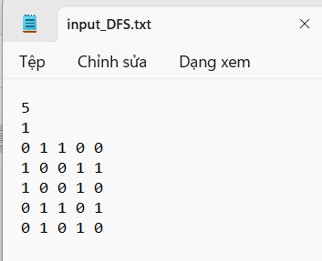
#include <iostream>
#include <vector>
#include <queue>

using namespace std;

#define MAX 50

int n, batdau;
int MaTran[MAX][MAX];
bool daxet[MAX];

void KhoiTao() {
freopen("D:\\code toan\\input_DFS.txt", "r", stdin);
cin >> n >> batdau;
for (int i = 1; i <= n; i++) {
for (int j = 1; j <= n; j++) {
cin >> MaTran[i][j];
}
}
}

void DFS(int u) {
cout << u << " ";
daxet[u] = true;
for (int v = 1; v <= n; v++) {
if (MaTran[u][v] == 1 && !daxet[v]) {
DFS(v);
}
}
}

void BFS(int u) {
queue<int> hangdoi;
hangdoi.push(u);
daxet[u] = true;
while (!hangdoi.empty()) {
int v = hangdoi.front();
hangdoi.pop();
cout << v << " ";
for (int i = 1; i <= n; i++) {
if (MaTran[v][i] == 1 && !daxet[i]) {
hangdoi.push(i);
daxet[i] = true;
}
}
}
}

void DatLaiTrangThai() {
for (int i = 1; i <= n; i++) {
daxet[i] = false;
}
}

int main() {
KhoiTao();
cout << "Duyet do thi theo DFS: ";
DatLaiTrangThai();
DFS(batdau);
cout << endl;

cout << "Duyet do thi theo BFS: ";
DatLaiTrangThai();
BFS(batdau);
cout << endl;

return 0;
}

Bài 2. Tìm đường đi trong đồ thị
Cho đồ thị sau:
1(1)
2(2)
3(7)
4(3)
7(5)
6(4)
5(6)
8(8)
9(9)

DFS: 124658973
- Tạo file dữ liệu có tên duongdi_DFS.txt để lưu trữ đồ thị trên, với dòng đầu là u: đỉnh bắt đầu và v: điểm đích. Các dòng tiếp theo là ma trận tương ứng của đồ thị trên.
- Viết chương trình tìm đường đi từ u đến v.
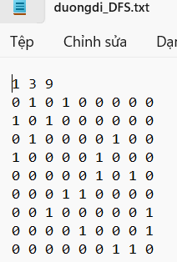
#include <iostream>
#include <fstream>

using namespace std;

#define MAX 50

int n, u, v;
int MaTran[MAX][MAX];
bool DaXet[MAX];
int DuongDi[MAX], index = 0;

void DocFile() {
ifstream file("D:\\code toan\\duongdi_DFS.txt");
if (!file) {
cout << "Khong the mo file!\n";
exit(1);
}
file >> u >> v >> n;
for (int i = 0; i < n; i++) {
for (int j = 0; j < n; j++) {
file >> MaTran[i][j];
}
}
file.close();
}

bool TimDuong(int x) {
DuongDi[index++] = x;
DaXet[x] = true;
if (x == v) return true;

for (int i = 0; i < n; i++) {
if (MaTran[x][i] == 1 && !DaXet[i]) {
if (TimDuong(i)) return true;
}
}

index--;
return false;
}

void KhoiTao() {
for (int i = 0; i < n; i++) {
DaXet[i] = false;
}
index = 0;
}

int main() {
DocFile();
KhoiTao();

if (TimDuong(u - 1)) {
cout << "Duong di DFS: ";
for (int i = 0; i < index; i++) {
cout << DuongDi[i] + 1 << (i == index - 1 ? "\n" : " -> ");
}
} else {
cout << "Khong tim thay duong di\n";
}

return 0;
}
Bài 3. Tìm số thành phần liên thông trong đồ thị
Cho đồ thị sau:

Viết chương trình tính số thành phần liên thông trong đồ thị.
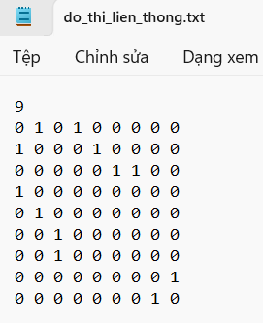
#include <iostream>
#include <fstream>

using namespace std;

#define MAX 50

int n;
int MaTran[MAX][MAX];
bool DaXet[MAX];

void DocFile() {
ifstream file("D:\\code toan\\do_thi_lien_thong.txt");
if (!file) {
cout << "Khong the mo file!\n";
exit(1);
}
file >> n;
for (int i = 0; i < n; i++) {
for (int j = 0; j < n; j++) {
file >> MaTran[i][j];
}
}
file.close();
}

void DFS(int u) {
DaXet[u] = true;
for (int v = 0; v < n; v++) {
if (MaTran[u][v] == 1 && !DaXet[v]) {
DFS(v);
}
}
}

int DemThanhPhanLienThong() {
int soThanhPhan = 0;
for (int i = 0; i < n; i++) {
if (!DaXet[i]) {
DFS(i);
soThanhPhan++;
}
}
return soThanhPhan;
}

int main() {
DocFile();

for (int i = 0; i < n; i++) DaXet[i] = false;

cout << "So thanh phan lien thong: " << DemThanhPhanLienThong() << endl;

return 0;
}
Bài 4. Tìm chu trình trong đồ thị
Cho đồ thị sau:
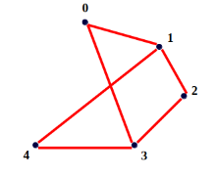
Viết chương trình tính số chu trình đơn trong đồ thị trên.
#include <iostream>

using namespace std;

#define MAX 10

int n = 5;
int MaTran[MAX][MAX] = {0};
bool DaXet[MAX];
int SoChuTrinh = 0;

void ThemCanh(int u, int v) {
MaTran[u][v] = 1;
MaTran[v][u] = 1;
}

void TimChuTrinh(int u, int start, int doDai) {
DaXet[u] = true;
for (int v = 0; v < n; v++) {
if (MaTran[u][v]) {
if (v == start && doDai >= 3) {
SoChuTrinh++;
} else if (!DaXet[v]) {
TimChuTrinh(v, start, doDai + 1);
}
}
}
DaXet[u] = false;
}

int main() {
ThemCanh(0, 1); ThemCanh(0, 4); ThemCanh(0, 3);
ThemCanh(1, 2); ThemCanh(2, 3); ThemCanh(3, 4);

for (int i = 0; i < n; i++) {
for (int j = 0; j < n; j++) DaXet[j] = false;
TimChuTrinh(i, i, 0);
}

cout << "So chu trinh don: " << SoChuTrinh / 2 << endl;

return 0;
}
Bài 5. Tìm đường đi và chu trình Euler
Cho đồ thị sau:

- Cài đặt chương trình tìm chu trình Euler với đỉnh bắt đầu là a.
- Cài đặt chương trình đường đi Euler với đỉnh bắt đầu là a.
#include <iostream>

using namespace std;

#define MAX 10

int n = 6;
int MaTran[MAX][MAX] = {0};
int DuongDi[MAX * MAX];
int index = 0;

void ThemCanh(int u, int v) {
MaTran[u][v] = 1;
MaTran[v][u] = 1;
}

void XoaCanh(int u, int v) {
MaTran[u][v] = 0;
MaTran[v][u] = 0;
}

void TimChuTrinhEuler(int u) {
for (int v = 0; v < n; v++) {
if (MaTran[u][v]) {
XoaCanh(u, v);
TimChuTrinhEuler(v);
}
}
DuongDi[index++] = u;
}

void TimDuongDiEuler(int u) {
for (int v = 0; v < n; v++) {
if (MaTran[u][v]) {
XoaCanh(u, v);
TimDuongDiEuler(v);
}
}
DuongDi[index++] = u;
}

int main() {
ThemCanh(0, 1); ThemCanh(0, 2);
ThemCanh(0, 3); ThemCanh(1, 3);
ThemCanh(1, 4); ThemCanh(1, 5);
ThemCanh(2, 3); ThemCanh(2, 4);
ThemCanh(3, 5); ThemCanh(4, 5);

int start = 0;

index = 0;
TimChuTrinhEuler(start);
cout << "Chu trinh Euler: ";
for (int i = index - 1; i >= 0; i--) {
cout << (char)(DuongDi[i] + 'a') << " -> ";
}
cout << "a" << endl;

index = 0;
ThemCanh(0, 1); ThemCanh(0, 2);
ThemCanh(0, 3); ThemCanh(1, 3);
ThemCanh(1, 4); ThemCanh(1, 5);
ThemCanh(2, 3); ThemCanh(2, 4);
ThemCanh(3, 5); ThemCanh(4, 5);

TimDuongDiEuler(start);
cout << "Duong di Euler: ";
for (int i = index - 1; i >= 0; i--) {
cout << (char)(DuongDi[i] + 'a') << " -> ";
}
cout << endl;

return 0;
}
Bài 6. Tìm đường đi và chu trình Hamilton
Cho đồ thị sau:

Cài đặt chương trình tìm chu trình Hamilton với đỉnh bắt đầu là 1.
#include <iostream>

using namespace std;

#define MAX 10

int n = 5;
int MaTran[MAX][MAX] = {
{0, 1, 1, 1, 0},
{1, 0, 0, 0, 1},
{1, 0, 0, 1, 1},
{1, 0, 1, 0, 1},
{0, 1, 1, 1, 0}
};

int DuongDi[MAX];
bool DaXet[MAX];

bool TimHamilton(int k) {
if (k == n) {
if (MaTran[DuongDi[k - 1]][DuongDi[0]] == 1) {
cout << "Chu trinh Hamilton: ";
for (int i = 0; i < n; i++) cout << DuongDi[i] + 1 << " -> ";
cout << DuongDi[0] + 1 << endl;
return true;
}
return false;
}
for (int v = 1; v < n; v++) {
if (!DaXet[v] && MaTran[DuongDi[k - 1]][v] == 1) {
DuongDi[k] = v;
DaXet[v] = true;
if (TimHamilton(k + 1)) return true;
DaXet[v] = false;
}
}
return false;
}

int main() {
for (int i = 0; i < n; i++) DaXet[i] = false;
DuongDi[0] = 0;
DaXet[0] = true;

if (!TimHamilton(1)) cout << "Khong co chu trinh Hamilton\n";

return 0;
}
Bài 7. Bài toán tối ưu trên đồ thị
Bài 7.1. Tìm đường đi ngắn nhất trên đồ thị (Thuật toán Dijkstra)
Cho đồ thị G= (V, E) như hình vẽ sau đây:

a

b

c

d

e
12

14
10
4
3
3
11

- Cài đặt chương trình tìm đường đi bất kỳ từ đỉnh a đến đỉnh e của đồ thị trên.
- Cài đặt chương trình tìm đường đi theo thuật toán Dijkstra để tìm đường đi ngắn nhất từ đỉnh a đến các đỉnh khác của đồ thị.
#include <iostream>

using namespace std;

#define MAX 5
#define INF 9999

int graph[MAX][MAX] = {
{0, 12, 4, 10, INF}, // a
{12, 0, INF, 14, 3}, // b
{4, INF, 0, 3, INF}, // c
{10, 14, 3, 0, 11}, // d
{INF, 3, INF, 11, 0} // e
};

int getIndex(char c) {
return c - 'a';
}

void findAnyPath(int u, int v, bool visited[], int path[], int &pathIndex) {
visited[u] = true;
path[pathIndex++] = u;

if (u == v) {
cout << "Duong di bat ky tu a den e: ";
for (int i = 0; i < pathIndex; i++) {
cout << char(path[i] + 'a') << (i == pathIndex - 1 ? "\n" : " -> ");
}
return;
}

for (int i = 0; i < MAX; i++) {
if (graph[u][i] != INF && graph[u][i] != 0 && !visited[i]) {
findAnyPath(i, v, visited, path, pathIndex);
return;
}
}
pathIndex--;
}

void dijkstra(int start) {
int dist[MAX], parent[MAX];
bool visited[MAX] = {false};

for (int i = 0; i < MAX; i++) {
dist[i] = INF;
parent[i] = -1;
}
dist[start] = 0;

for (int count = 0; count < MAX - 1; count++) {
int minDist = INF, u = -1;
for (int i = 0; i < MAX; i++) {
if (!visited[i] && dist[i] < minDist) {
minDist = dist[i];
u = i;
}
}

if (u == -1) break;
visited[u] = true;

for (int v = 0; v < MAX; v++) {
if (!visited[v] && graph[u][v] != INF && graph[u][v] != 0 &&
dist[u] + graph[u][v] < dist[v]) {
dist[v] = dist[u] + graph[u][v];
parent[v] = u;
}
}
}

cout << "Duong di ngan nhat tu a den cac dinh khac:\n";
for (int i = 0; i < MAX; i++) {
cout << "a -> " << char(i + 'a') << " (khoang cach: " << dist[i] << "): ";
int temp = i;
while (temp != -1) {
cout << char(temp + 'a') << (temp == start ? "\n" : " <- ");
temp = parent[temp];
}
}
}

int main() {
bool visited[MAX] = {false};
int path[MAX], pathIndex = 0;

findAnyPath(getIndex('a'), getIndex('e'), visited, path, pathIndex);
dijkstra(getIndex('a'));

return 0;
}
Bài 7.2. Tìm cây khung nhỏ nhất trên đồ thị (Thuật toán Prim)
Cho đồ thị như hình vẽ:

- Cài đặt chương trình tìm đường đi ngắn nhất từ đỉnh A đến đỉnh D (Thuật toán Dijkstra)
- Cài đặt chương trình tìm cây khung nhỏ nhất (Thuật toán Prim)
#include <iostream>

using namespace std;

#define MAX 6
#define INF 9999

int graph[MAX][MAX] = {
{0, 4, INF, INF, INF, 2}, // A
{4, 0, 6, INF, INF, 3}, // B
{INF, 6, 0, 5, INF, INF}, // C
{INF, INF, 5, 0, 8, 7}, // D
{INF, INF, INF, 8, 0, 9}, // E
{2, 3, INF, 7, 9, 0} // F
};

int getIndex(char c) {
return c - 'A';
}

void dijkstra(int start, int end) {
int dist[MAX], parent[MAX];
bool visited[MAX] = {false};

for (int i = 0; i < MAX; i++) {
dist[i] = INF;
parent[i] = -1;
}
dist[start] = 0;

for (int count = 0; count < MAX - 1; count++) {
int minDist = INF, u = -1;
for (int i = 0; i < MAX; i++) {
if (!visited[i] && dist[i] < minDist) {
minDist = dist[i];
u = i;
}
}

if (u == -1) break;
visited[u] = true;

for (int v = 0; v < MAX; v++) {
if (!visited[v] && graph[u][v] != INF && graph[u][v] != 0 &&
dist[u] + graph[u][v] < dist[v]) {
dist[v] = dist[u] + graph[u][v];
parent[v] = u;
}
}
}

cout << "Duong di ngan nhat tu A den D: ";
int temp = end;
while (temp != -1) {
cout << char(temp + 'A') << (temp == start ? "\n" : " <- ");
temp = parent[temp];
}
cout << "Tong khoang cach: " << dist[end] << endl;
}

void prim() {
int parent[MAX], key[MAX];
bool mstSet[MAX] = {false};

for (int i = 0; i < MAX; i++) {
key[i] = INF;
parent[i] = -1;
}
key[0] = 0;

for (int count = 0; count < MAX - 1; count++) {
int minKey = INF, u = -1;
for (int i = 0; i < MAX; i++) {
if (!mstSet[i] && key[i] < minKey) {
minKey = key[i];
u = i;
}
}

if (u == -1) break;
mstSet[u] = true;

for (int v = 0; v < MAX; v++) {
if (!mstSet[v] && graph[u][v] != INF && graph[u][v] != 0 &&
graph[u][v] < key[v]) {
key[v] = graph[u][v];
parent[v] = u;
}
}
}

cout << "Cay khung nho nhat (Prim):\n";
for (int i = 1; i < MAX; i++) {
cout << char(parent[i] + 'A') << " - " << char(i + 'A') << " : " << graph[i][parent[i]] << endl;
}
}

int main() {
dijkstra(getIndex('A'), getIndex('D'));
prim();
return 0;
}

